27/08/2024

Atelier 00 – activité 8 - Packet Tracer – Dépannage des protocoles VTP et DTP

**Document de l’atelier :**

Bloc2_sem3-4_Atelier-00-activite-1_Inter-VLAN_Routing Challenge.docx

Bloc2_sem3-4_Atelier-00-activite-2_Découverte-NAT-RIP-01.docx

Bloc2_sem3-4_Atelier-00-activite-3-Map-a-Network-Using-CDP.docx

Bloc2_sem3-4_Atelier-00-activite-4-Configure-CDP-and-LLDP.docx

Bloc2_sem3-4_Atelier-00-activite-5-Configure-and-Verify-NTP.docx

Bloc2_sem3-4_Atelier-00-activite-6-reconstruction-reseau.docx

[Bloc2_sem3-4_Atelier-00-activite-7-Syslog-NTP-and-SSH-debut.pka](Bloc2_sem3-4_Atelier-00-activite-7-Syslog-NTP-and-SSH-debut%20.docx)

Bloc2_sem3-4_Atelier-00-activite-8-Troubleshoot-VTP-and-DTP.docx

Bloc2_sem3-4_Atelier-00-activite-9-SSH-sur-routeur-et-switch.docx

Bloc2_sem3-4_Atelier-00-activite-10-authentification.docx

Bloc2_sem3-4_Atelier-00-activite-11-authentification.docx

Bloc2_sem3-4_Atelier-00-activite-12-Data-Center-Exploration-Physical-Mode.docx

Table des matières

1. Topologie 2

2. Objectifs 2

3. Contexte/scénario 2

4. VTP 4

# Topologie

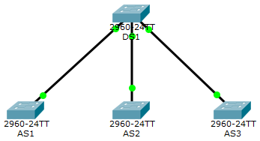

# Objectifs

Résoudre les problèmes de fonctionnement des protocoles VTP et DTP sur un réseau commuté.

# Contexte/scénario

Dans le cadre de cet exercice, vous allez dépanner un environnement commuté dans lequel les lignes principales sont négociées et formées via DTP, et où les informations VLAN sont diffusées automatiquement via un domaine VTP. Vous disposez d’un accès limité aux commutateurs d’accès AS1, AS2 et AS3, mais vous pouvez effectuer des changements de configuration sur DS1. Vous devez identifier et résoudre les problèmes pour vous assurer que la base de données VLAN des commutateurs AS1, AS2 et AS3 contient les VLAN 100, 200, 300 et 400.

Les paramètres de domaine VTP sont les suivants :

Serveur de domaine VTP : **DS1**

Domaine VTP : **CCNA-PT**

Mot de passe VTP : **123 PT**

**Résoudre les problèmes du réseau**

**DTP**

Le fonctionnement du protocole VTP repose sur des liaisons. Si aucune liaison n’est formée entre les commutateurs d’accès et le commutateur de distribution DS1, le protocole VTP ne fonctionnera pas correctement. Les modes de port DTP déterminent si un port de commutateur lance la négociation de liaison.

Vérifiez que les liaisons ont été formées entre DS1 et les commutateurs d’accès au réseau. Le cas échéant, effectuez les corrections nécessaires.

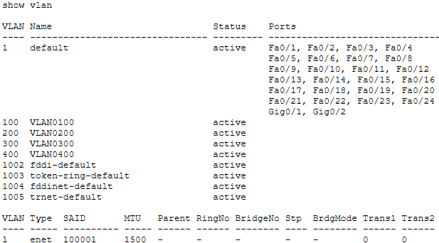

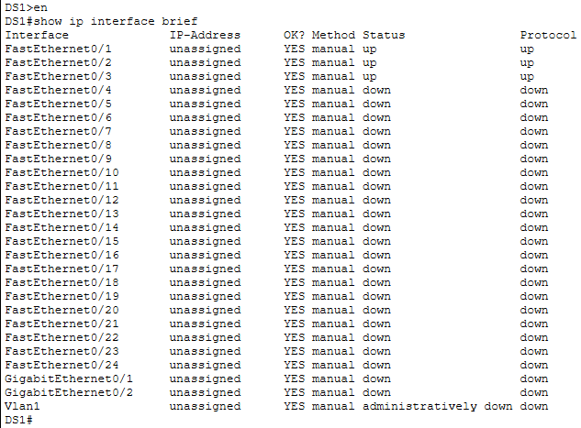

On peut voir sur les captures d'écran que les configurations ne sont pas bonnes. Pour corriger cela, il faut ajouter les commandes nécessaires.

S’il n’existe aucune liaison entre DS1 et les commutateurs d’accès au réseau, corrigez le problème. Documentez la solution.

Pour maitre une liaison entre les différents switches il maitres une commande spécifique sur les interface F0/1 à 3





# VTP

Dépannez le protocole VTP. Lorsque vous êtes certain que le protocole DTP est correctement configuré, passez au protocole VTP. Le protocole VTP est chargé de transporter les informations VLAN sur le domaine VTP, entre le serveur VTP et les clients VTP.

Vérifiez que les noms de domaine et mots de passe VTP sont configurés correctement sur l’ensemble des commutateurs. Le cas échéant, effectuez les corrections nécessaires.

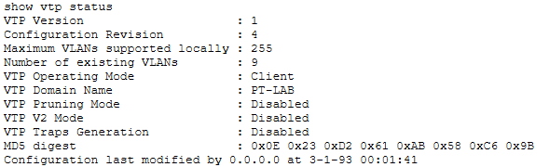

**Remarque :** les noms des domaines VTP sont sensibles à la casse. Si vous utilisez un mot de passe VTP, il doit être identique sur l’ensemble du domaine.

Vérifiez que tous les problèmes ont été corrigés. Confirmez la présence des VLAN 100, 200, 300 et 400 sur tous les commutateurs d’accès.

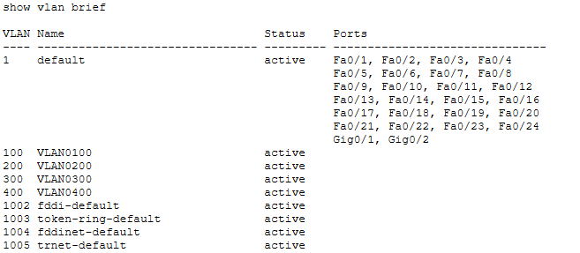

Documentez votre solution.

Grâce aux résultats, j'ai pu constater que le VTP n'est pas activé. Pour l'activer, j'ai utilisé les commandes suivantes :





Maintenant pour vérifier que tout fonctionne bien on peut le voir avec la commande show vtp status

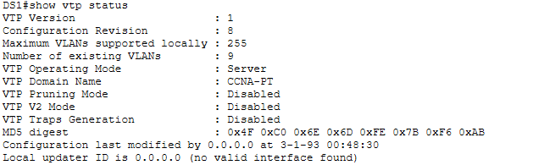

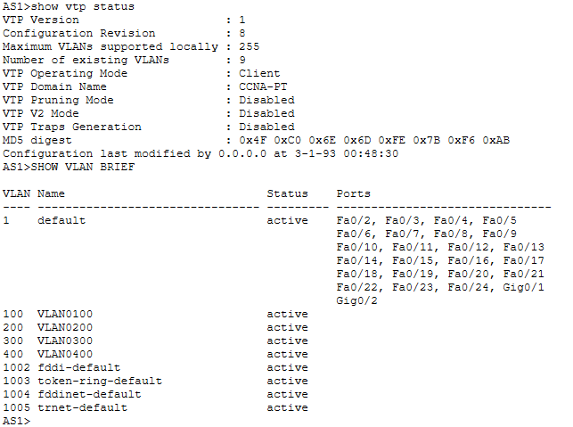

Grasse a c’est capture d’écran nous pouvons voir que le protocole VTP a bien fonctionner.